TALLER DEL GRADO ONCE
Indicador de desempeño:

Identifica diferentes símbolos patrios y señales de tránsito.

Tema: Señales de tránsito.
Nota 1: Las fotos del trabajo debe ser enviado al correo juliangov@campus.com.co con el nombre de la niña y grado.
Amarillo con las letras y los símbolos negros
Amarillo con las letras y los símbolos negros para las señales de peligro, tales como curvas y zonas de la escuela
Naranja con las letras negras
Naranja con las letras negras para las zonas y los desvíos temporales del control de tránsito.

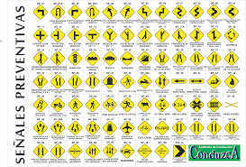
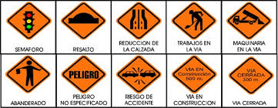
Actividad
- ¿Qué son las señales preventivas y en qué lugares las encontramos?
- Elige 5 señales preventivas y explica su significado, ten en cuenta que debe tener una imagen representativa de la señal.

